Lampiran Output Data WarpPLS 6.00
- Pengujian Langsung Independensi Auditor dengan Kemampuan Auditor dalam Mendeteksi Kecurangan
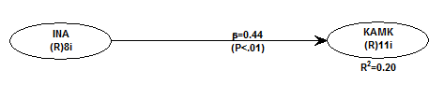

Laten Variabel Coefficients :
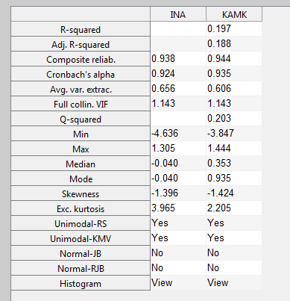

General SEM Analysis Results:
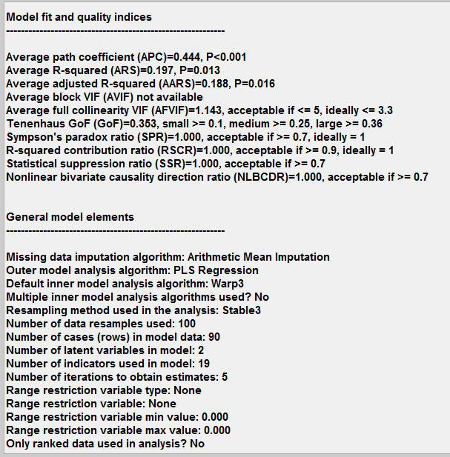

Path Coefficients and P Values:
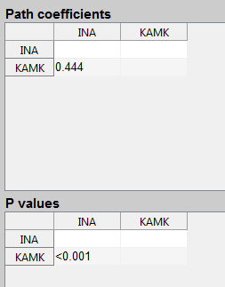
Standard errors for path coefficients:
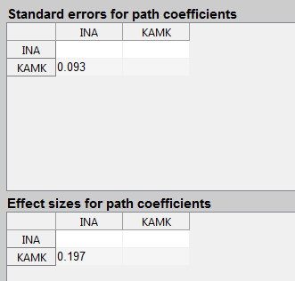
Combined loadings and cross-loadings:
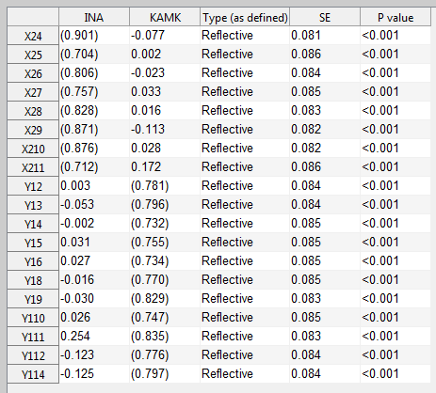

- Pengujian Independensi Auditor dengan Skeptisme Profesional

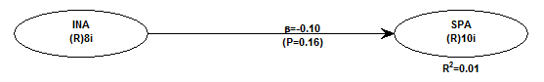

Laten Variabel Coefficients :
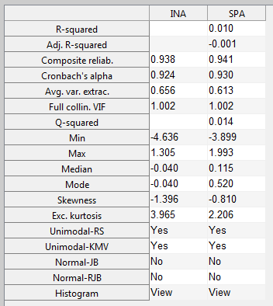

General SEM Analysis Results:
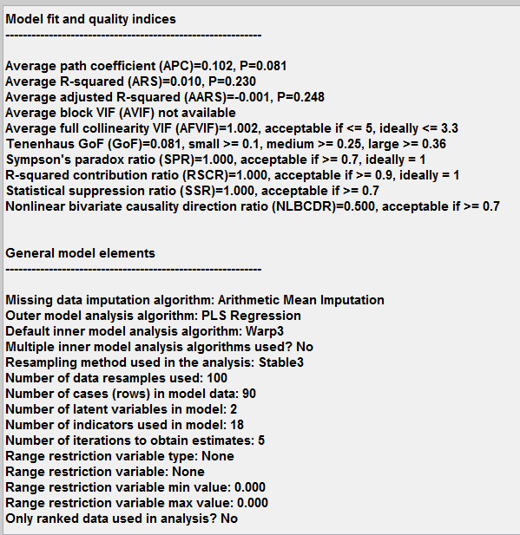
Path Coefficients and P Values:
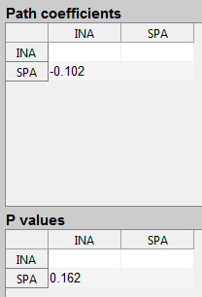

Standard errors for path coefficients:
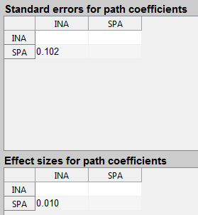
Combined loadings and cross-loadings:
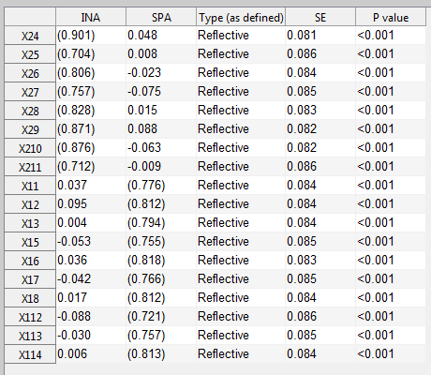

- Pengujian Skeptisme Profesional dengan Kemampuan Auditor dalam Mendeteksi Kecurangan
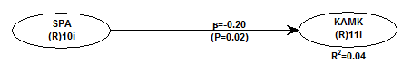
Laten Variabel Coefficients :
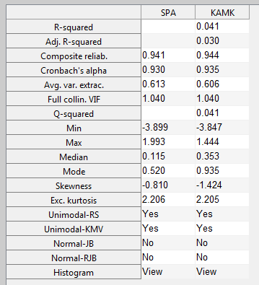

General SEM Analysis Results:
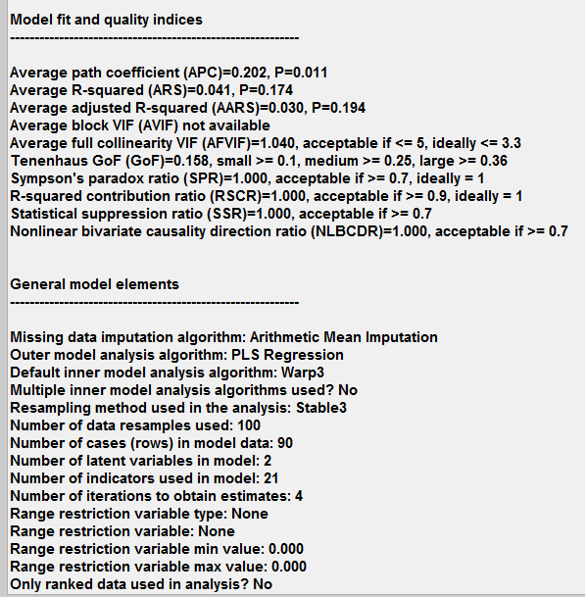
Path Coefficients and P Values:
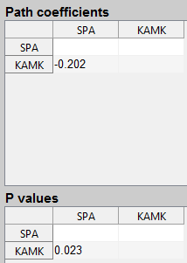
Standard errors for path coefficients:
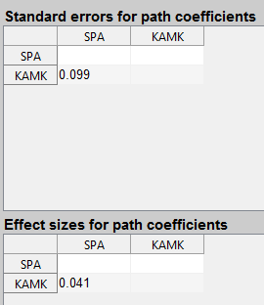
Combined loadings and cross-loadings:
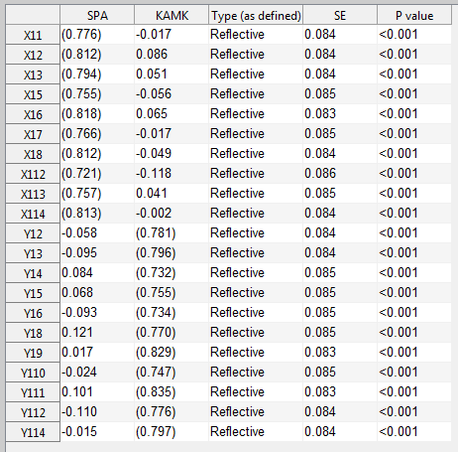

- Pengujian Tidak Langsung Hubungan Independensi Auditor dengan Kemampuan Auditor dalam Mendeteksi Kecurangan dengan Skeptisme Profesional sebagai Pemediasi
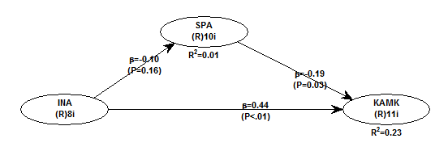
Laten Variabel Coefficients :
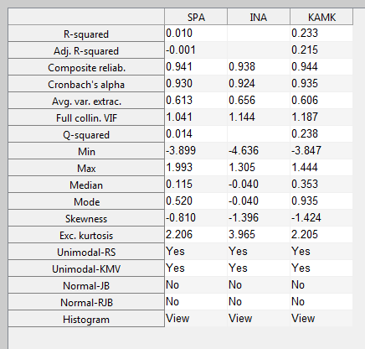

General SEM Analysis Results:
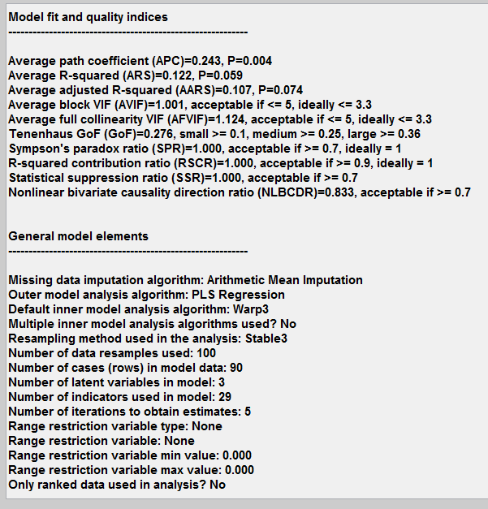
Path Coefficients and P Values:
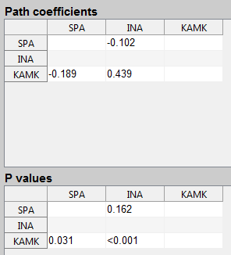

Standard errors for path coefficients:
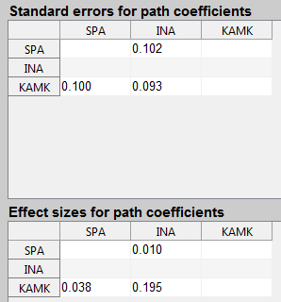
Combined loadings and cross-loadings:
